天 津 师 范 大 学

本科毕业论文（设计）

题目：基于Direct3D API的游戏引擎的设计与实现

学 院：计算机与信息工程 学院
学生姓名： 贾 堃
学 号： 06509250
专 业： 软件工程
年 级： 2006级
完成日期： 2010年5月
指导教师： 赵子平

基于Direct3D API的游戏引擎的设计与实现

摘要：随着社会的发展进步，游戏逐步成为一种重要的休闲娱乐和教育手段。这种被称为是第九艺术的电子游戏起源于西方，是基于电子技术发展起来的一种具娱乐性质的产业。随着电子技术的不断发展和扩充，游戏产业的内容也不断得到丰富，目前的游戏产业已经成为包含计算机软硬件技术、网络技术以及无线技术等最新科技和各种文化艺术的新型娱乐产业。而其中，游戏引擎设计人员可谓重中之重，它是整个游戏产业的核心技术。因此，游戏市场潜力巨大的中国必须拥有自己的高质量的游戏引擎制作队伍，否则我们只能受制于人。
通过自己编写一个简单的3D游戏引擎，能为以后的发展打下一些基础并且能在编程的过程中加深对Direct3D接口的理解，可以为以后编写更高级的相关软件打下基础。
本3D游戏引擎设计采用Microsoft Visual C++ 2008做为开发工具，使用Direct3D做为3D图形接口，能够实现虚拟场景的实现，高级渲染特效以及实现部分游戏互动功能。
关键词：游戏引擎；Direct3D；实时渲染
The Design and Implementation of Game Engine Based on Direct3D API

Abstract: With the progress of society, electronics game gradually become an important means of entertainment and education. This is the ninth known as the art of electronic games originated in the West, based on electronic technology to develop a nature of the entertainment industry. With the continuous development of electronic technology and expansion of the game industry also has been continuously enrich the content. The current game industry has become include computer hardware and software technology, network technology and wireless technology, the latest technology and various new cultural and artistic entertainment industry Of which, game engine designing staff is top priority, it is the entire game industry's core technology. Therefore, the game's great market potential, China must be has its own high quality game engine production team, otherwise we can only Foreign Influence.
Through their own preparation of a simple 3D game engine, can be laid for future development and some basic programming in the process of deepening the understanding of the Direct3D interface. Preparation for future more advanced software to lay a foundation.
The 3D game engine designed primarily to achieve the realization of virtual scenes, high rendering effects, and achieve the interactive features of the game. After investigation and research decision-making process using Microsoft Visual C + + 2008 as a development tool, and use Direct3D as a 3D graphics interface.

Key words: Game Engine; Direct3D; Real time Rendering

目 录
1 概述 1

2 开发平台的选用 2

2.1 Visual Studio 2008 简介 2

2.2 DirectX简介 3
2.2.1 DirectX API 及其组成 3
2.2.2 DirectX 的历史 5

3 游戏引擎的组成 7

4 需求分析 9

4.1 运行环境需求 9

4.2 功能需求 9

5 总体设计 9

5.1 本引擎的基本结构 9

6 详细设计：场景管理的实现 10

6.1 简单的游戏循环框架 10
6.1.1 设计说明 10
6.1.2 程序流程图 11
6.1.3 程序代码 12

6.2 实现天空盒，随机地势以及摄像漫游 21
6.2.1 设计说明 21

6.3 四叉树室外地形LOD 23
6.3.1 设计说明 23

7 详细设计：渲染器的实现 25

7.1 渲染队列结构 25

7.2 高级渲染特效：阴影体（Shadow Volume）的实现 25
7.2.1 设计说明 25

7.3 高级渲染特效：动态环境映射 28
7.3.1 设计说明 28

7.4 高级渲染特效：高动态范围光照 29
7.4.1 设计说明 29

8 将来的改进 31

参考文献 32

致谢 33

1 概述
随着社会的发展进步，电子游戏逐步成为一种重要的休闲娱乐教育手段。这种被称为是第九艺术的电子游戏起源于西方，是基于电子技术发展起来的一种具有娱乐性质的产业。随着电子技术的不断发展和扩充，游戏产业的内容也不断得到丰富，目前的游戏产业已经成为包含计算机软硬件技术、网络技术以及无线技术等最新科技和各种文化艺术的新型娱乐产业。
游戏产业不仅伴随着科技的巨大影响力，还有着巨大的经济效益。
游戏正成为与影视、音乐并驾齐驱的娱乐产业之一。它凭借其信息双向交流、速度快、不受空间限制等互联网优势，具有诱人的互动性、仿真性和竞技性，成为网络业赢利优厚的三大领域之一，游戏产业已被称为“阳光产业”。
网络游戏的不断兴起，不仅仅是发展了游戏本身，而且其内部的虚拟武器、设备甚至游戏快感都变成了可以流通的商品，滋生着利润，出现了买家和卖家，甚至产生了市场。并且其对IT行业（包括PC、在线游戏服务器、网络设备、存储产品、游戏软件和SP）也有着直接而重大的贡献。网络游戏带动的相关产业的发展犹如一颗大树的根系伸向了四面八方。网络游戏正以其独有的魅力牢固的奠定着它的基础。
同时，游戏产业蓬勃发展所创造的另一附加价值便是——游戏设计和开发人才需求呈“井喷”状增长。
从目前市场需求来看，严重的供需失衡局面促使我国游戏产业链中的游戏美工、游戏策划、游戏程序开发师基本上处于一个地位高、待遇高的“双高”地位；其次，质量是产品的灵魂，自主创新，开发民族优秀游戏，游戏的各环节工作的重要作用，在软件产业中任何时候都是不可替代的，因而职业生涯更长久；再次，专业游戏工作包含了技术及管理的各个方面，对年龄的要求也没有一定限制。因此，在竞争越来越激烈的职场中，围绕游戏行业的工作相对来说更稳定、更有发展前景。
通过自己编写一个简单的3D游戏，能为以后的发展打下一些基础并且能在编程的过程中加深对OpenGL接口的理解，可以为以后编写更高级的相关软件打下基础。
本软件设计目标为实现基本的游戏功能，通过实现软件的同时，加深自己对游戏程序制作方面的了解。

2 开发平台的选用

2.1 Visual Studio 2008 简介

Microsoft Visual Studio 2008是面向Windows Vista、Office 2007、Web 2.0的下一代开发工具，代号“Orcas”，是对Visual Studio 2005一次及时、全面的升级。VS2008引入了250多个新特性，整合了对象、关系型数据、XML的访问方式，语言更加简洁。使用Visual Studio 2008可以高效开发Windows应用。设计器中可以实时反映变更，XAML中智能感知功能可以提高开发效率。同时Visual Studio 2008支持项目模板、调试器和部署程序。Visual Studio 2008可以高效开发Web应用，集成了ASP.NET AJAX 1.0，包含ASP.NET AJAX项目模板，它还可以高效开发Office应用和Mobile应用。

语言上的增强

在Visual Studio 2008的C++语言当中，MFC可以支持Vista的通用控件。Visual Studio 2008还支持智能感应，除此以外，对于AJAX引入了很多扩展控件，从而可以快速开发ASP.NET AJAX的应用。新的Vista SDK中包含大量的非托管API。UAC（用户访问控制）是Vista的一种访问控制机制，主要是防止病毒对系统的破坏。

Visual Studio 2008中的VB语言不但可以获取数据，并对数据进行复杂的运算。此外，对XML的处理也更加方便。同时，VB集成开发环境的开发效率有了大幅度提高，变得更加智能。Visual Studio 2008整合了对象、关系型数据、XML的访问方式，语言更加简洁。

高效开发

使用Visual Studio 2008可以高效开发Windows应用。设计器中可以实时反映变更，XAML中智能感知功能可以提高开发效率。同时Visual Studio 2008支持项目模板、调试器和部署程序。使用Expression交互式设计器可以无缝集成设计人员与开发人员的工作流程。

Visual Studio 2008可以高效开发Web应用，集成了ASP.NET AJAX 1.0，包含ASP.NET AJAX项目模板。此外，它还可以高效开发Office应用和Mobile应用。

LINQ

LINQ（Language INtegrated Query）是一种用来进行数据访问的编程模型，使得.NET语言可以直接支持数据查询。LINQ的目标是降低访问数据的复杂度。LINQ可以用统一的方法访问不同类型的数据，可以将数据作为对象使用，能够更好地与编成模型集成，可以在Visual Studio中进行智能提示。

LINQ可以为SQL Server提供对象到关系的映射。此外，LINQ可以将单个类映射到多个表或视图，可以进行存储查询和实体查询。

2.2 DirectX简介

2.2.1 DirectX API及其组成

DirectX是一种应用程序接口（API）是计算机计算图形的一种规则。它可以让windows为平台的游戏或多媒体程序获得更高的执行效率，在这个规则中大量包含着现实实例的抽象集合，意味着它具有强大的灵活性和多态性。然而其抽象主要表现在参数的自定义和运算结构的随意组合，但其运算结构的坚固（独特/固定的运算规则）也使其具有很强的稳定性。

DirectX加强3d图形和声音效果，并提供设计人员一个共同的硬件驱动标准，让游戏开发者不必为每一品牌的硬件来写不同的驱动程序，也降低用户安装及设置硬件的复杂度。从字面意义上说，Direct就是直接的意思，而后边的X则代表了很多的意思，从这一点上我们就可以看出DirectX的出现就是为了为众多软件提供直接服务的。

举个例子，骨灰级玩家（玩游戏比较长的）以前在DOS下玩游戏时，可不像我们现在，安装上就可以玩了，他们往往首先要先设置声卡的品牌和型号，然后还要设置IRQ（中断）、I/O（输入与输出）、DMA（存取模式），如果哪项设置的不对，那么游戏声音就发不出来。这部分的设置不仅让玩家伤透脑筋，而且对游戏开发者来说就更头痛了，因为为了让游戏能够在众多电脑中正确运行，开发者必须在游戏制作之初，便需要把市面上所有声卡硬件数据都收集过来，然后根据不同的 API（应用编程接口）来写不同的驱动程序，这对于游戏制作公司来说，是很难完成的，所以说在当时多媒体游戏很少。微软正是看到了这个问题，为众厂家推出了一个共同的应用程序接口——DirectX，只要这个游戏是依照Directx来开发的，不管你是什么显卡、声卡、统统都能玩，而且还能发挥更佳的效果。当然，前提是你的显卡、声卡的驱动程序也必须支持DirectX才行。

DirectX并不是一个单纯的图形API，它是由微软公司开发的用途广泛的API，它包含有Direct Graphics（Direct 3D+Direct Draw）、Direct Input、Direct Play、Direct Sound、Direct Show、Direct Setup、Direct Media Objects等多个组件，它提供了一整套的多媒体接口方案。只是其在3D图形方面的优秀表现，让它的其它方面显得暗淡无光。DirectX开发之初是为了弥补Windows 3.1系统对图形、声音处理能力的不足，而今已发展成为对整个多媒体系统的各个方面都有决定性影响的接口。 DirectX 是一组低级“应用程序编程接口 （API）”，可为 Windows 程序提供高性能的硬件加速多媒体支持。WindowsXP 支持 DirectX 9.0，它能增强计算机的多媒体功能。使用 DirectX 可访问显卡与声卡的功能，从而使程序可提供逼真的三维 （3D） 图形与令人如醉如痴的音乐与声音效果。DirectX 使程序能够轻松确定计算机的硬件性能，然后设置与之匹配的程序参数。该程序使得多媒体软件程序能够在基于 Windows 的具有 DirectX 兼容硬件与驱动程序的计算机上运行，同时可确保多媒体程序能够充分利用高性能硬件。 DirectX 包含一组 API，通过它能访问高性能硬件的高级功能，如三维图形加速芯片和声卡。这些 API 控制低级功能（其中包括二维 （2D） 图形加速）、支持输入设备（如游戏杆、键盘和鼠标）并控制着混音及声音输出。构成 DirectX 的下列组件支持低级功能：

Microsoft DirectDraw API 支持快速访问计算机视频适配器的加速硬件功能。它支持在所有视频适配器上显示图形的标准方法，并且使用加速驱动程序时可以更快更直接地访问。DirectDraw 为程序（如游戏和二维图形程序包）以及 Windows 系统组件（如数字视频编解码器）提供了一种独立于设备之外的方法来访问特定显示设备的功能，而不要求用户提供设备功能的其它信息。

Microsoft Direct3D API （Direct3D）：为大多数新视频适配器内置的 3D 调色功能提供界面。Direct3D 是一种低级的 3D API，它为软件程序提供一种独立于设备之外的方法以便与加速器硬件进行有效而强大的通信。Direct3D 包含专用 CPU 指令集支持，从而可为新型计算机提供进一步加速支持。

Microsoft DirectSound API ：为程序和音频适配器的混音、声音播放和声音捕获功能之间提供了链接。DirectSound 为多媒体软件程序提供低延迟混合、硬件加速以及直接访问声音设备等功能。维护与现有设备驱动程序的兼容性时提供该功能。

Microsoft DirectMusic API ：是 DirectX 的交互式音频组件。与捕获和播放数字声音样本的 DirectSound API 不同，DirectMusic 处理数字音频以及基于消息的音乐数据，这些数据是通过声卡或其内置的软件合成器转换成数字音频的。DirectMusic API 支持以“乐器数字界面 （MIDI）”格式进行输入，也支持压缩与未压缩的数字音频格式。DirectMusic 为软件开发人员提供了创建令人陶醉的动态音轨的能力，以响应软件环境中的各种更改，而不只是用户直接输入更改。

Microsoft DirectInput API ：为游戏提供高级输入功能并能处理游戏杆以及包括鼠标、键盘和强力反馈游戏控制器在内的其它相关设备的输入。

Microsoft DirectPlay API：支持通过调制解调器、Internet 或局域网连接游戏。DirectPlay 简化了对通信服务的访问，并提供了一种能够使游戏彼此通信的方法而不受协议或联机服务的限制。DirectPlay 提供了多种游说服务，可简化多媒体播放器游戏的初始化，同时还支持可靠的通信协议以确保重要游戏数据在网络上不会丢失。DirectPlay 8.0 的新功能即支持通过网络进行语音通信，从而可大大提高基于多媒体播放器小组的游戏的娱乐性，同时该组件还通过提供与玩游戏的其他人对话的功能而使团体游戏更具魅力。

Microsoft DirectShow API：提供了可在您的计算机与 Internet 服务器上进行高品质捕获与回放多媒体文件的功能。DirectShow 支持各种音频与视频格式，包括“高级流式格式 （ASF）”、“音频-视频交错 （AVI）”、“数字视频 （DV）”、“动画专家组 （MPEG）”、“MPEG 音频层 3 （MP3）”、 “Windows 媒体音频/视频 （WMA/WMV）”以及 WAV 文件。DirectShow 还具有视频捕获、DVD 回放、视频编辑与混合、硬件加速视频解码以及调谐广播模拟与数字电视信号等功能。

2.2.2 DirectX的历史

DirectX 1.0

第一代的DirectX很不成功，推出时众多的硬件均不支持，当时基本都采用专业图形API－OpenGL，缺乏硬件的支持成了其流行的最大障碍。

DirectX 2.0

DirectX 2.0在二维图形方面做了些改进，增加了一些动态效果，采用了Direct 3D的技术。这样DirectX 2.0与DirectX 1.0有了相当大的不同。从DirectX 2.0开始，整个DirectX的设计架构雏形就已基本完成。

DirectX 3.0

DirectX 3.0是DirectX 2.0的简单升级版，它对DirectX 2.0的改动并不多。包括对DirectSound（针对3D声音功能）和DirectPlay（针对游戏/网络）的一些修改和升级。DirectX 3.0集成了较简单的3D效果，还不是很成熟。

DirectX 5.0

微软公司并没有推出DirectX 4.0，而是直接推出了DirectX 5.0。此版本对Direct3D做出了很大的改动，加入了雾化效果、Alpha混合等3D特效，使3D游戏中的空间感和真实感得以增强，还加入了S3的纹理压缩技术。

同时，DirectX 5.0在其它各组件方面也有加强，在声卡、游戏控制器方面均做了改进，支持了更多的设备。因此，DirectX发展到DirectX 5.0才真正走向了成熟。此时的DirectX性能完全不逊色于其它3D API，而且大有后来居上之势。

DirectX 6.0

DirectX 6.0推出时，其最大的竞争对手之一Glide，已逐步走向了没落，而DirectX则得到了大多数厂商的认可。DirectX 6.0中加入了双线性过滤、三线性过滤等优化3D图像质量的技术，游戏中的3D技术逐渐走入成熟阶段。

DirectX 7.0

DirectX 7.0最大的特色就是支持T&L，中文名称是“坐标转换和光源”。3D游戏中的任何一个物体都有一个坐标，当此物体运动时，它的坐标发生变化，这指的就是坐标转换；3D游戏中除了场景＋物体还需要灯光，没有灯光就没有3D物体的表现，无论是实时3D游戏还是3D影像渲染，加上灯光的3D渲染是最消耗资源的。虽然OpenGL中已有相关技术，但此前从未在民用级硬件中出现。

DirectX 8.0

DirectX 8.0的推出引发了一场显卡革命，它首次引入了“可编程管线”概念，同时具备像素着色（Pixel Shader）与顶点着色（Vertex Shader），反映在特效上就是动态光影效果。同硬件T&L仅仅实现的固定光影转换相比，VS和PS单元的灵活性更大，它使GPU真正成为了可编程的处理器。这意味着程序员可通过它们实现3D场景构建的难度大大降低。通过VS和PS的渲染，可以很容易的营造出真实的水面动态波纹光影效果。此时DirectX的权威地位终于建成。

DirectX 9.0

2002年底，微软发布DirectX9.0。DirectX 9中PS单元的渲染精度已达到浮点精度，传统的硬件T&L单元也被取消。全新的VertexShader（顶点着色引擎）编程将比以前复杂得多，新的VertexShader标准增加了流程控制，更多的常量，每个程序的着色指令增加到了1024条。

PS 2.0具备完全可编程的架构，能对纹理效果即时演算、动态纹理贴图，还不占用显存，理论上对材质贴图的分辨率的精度提高无限多；另外PS1.4只能支持28个硬件指令，同时操作6个材质，而PS2.0却可以支持160个硬件指令，同时操作16个材质数量，新的高精度浮点数据规格可以使用多重纹理贴图，可操作的指令数可以任意长，电影级别的显示效果轻而易举的实现。

VS 2.0通过增加Vertex程序的灵活性，显著的提高了老版本（DirectX8）的VS性能，新的控制指令，可以用通用的程序代替以前专用的单独着色程序，效率提高许多倍；增加循环操作指令，减少工作时间，提高处理效率；扩展着色指令个数，从128个提升到256个。

增加对浮点数据的处理功能，以前只能对整数进行处理，这样提高渲染精度，使最终处理的色彩格式达到电影级别。突破了以前限制PC图形图象质量在数学上的精度障碍，它的每条渲染流水线都升级为128位浮点颜色，让游戏程序设计师们更容易更轻松的创造出更漂亮的效果，让程序员编程更容易。

Directx 10

DirectX 10使你获得更好的图像显示质量，使多人游戏具可伸缩性，以及包括更棒的音频效果。它强化了针对DirectDraw和Direct3D的接口，简化了应用扩展，提升性能；改善了图形创作工具，更易于做出最佳的3D角色和环境；点光源式光影和像素式光影使图象更逼真；强化了DirectSound和DirectMusic，简化了其应用扩展；DLS2音频合成功能提高了乐器音频的真实感； DirectInput的设备影射功能令对设备的支持更简单；DirectPlay使多人游戏的性能和可扩展性得到了提高； DirectPlay提供了IP声音通讯；DirectShow的应用编程接口提供了音频/视频的实时合成和即时编辑； DirectShow支持Windows媒体音频和视频（WMA和WMV）的读写； Microsoft TV技术可以支持数字电视节目。适合Windows XP、Server 2003、Vista等操作系统，不支持Windows 9x/2000。

DirectX 11

DirectX11是微软最新版本的DirectX API，支持如下新技术：Tessellation镶嵌技术，多线程渲染优化，计算着色器Compute Shader，Shader Model 5.0，改进的纹理压缩。

3游戏引擎的组成

（1）工具/数据

在游戏开发过程中，总是需要一些数据，但不幸的是这并不象写文本文件或是定义一个立方体那么简单。至少得需要3d模型编辑器，关卡编辑器，以及图形程序。这些工具完全可以由引擎来提供，一个高级的游戏引擎，强大的工具和数据格式是很重要的。

（2）系统

系统是引擎与机器本身做通信交互的部件。一个优秀的引擎在待平台移植时，它的系统则是唯一需要做主要更改（扩加代码）的地方。我们把一个系统分为若干个子系统，其中包括：图形、输入、声音、记时器、配置。主系统负责初始化、更新、以及关闭所有的子系统。

图形子系统在游戏里表现得非常直观，如果想在屏幕上画点什么的话，它便干这事儿。大多数来讲，图形子系统都是利用OpenGL、Direct3D，Glide或是软件渲染实现。如果能更理想一些，甚至可以把这些API都给支持了，然后抽象出一个“图形层”并将它置与实现API之上，这将给了客户开发人员或是玩家更多的选择，以获取最好的兼容性、最佳的表现效果。

输入子系统需要把各种不同输入装置（键盘、鼠标、游戏板，游戏手柄）的输入触发做统一的控制接收处理。比方说，在游戏中，系统要检测玩家的位置是否在向前移动，与其直接地分别检测每一种输入装置，不如通过向输入子系统发送请求以获取输入信息，而输入子系统才在幕后真正地干活（分别检测每一种输入装置），这一切对于客户开发人员都是透明的。用户与玩家可以非常自由地切换输入装置，通过不同的输入装置来获取统一的行为将变的很容易。

声音子系统负责载入、播放声音。该子系统功能非常简洁明了，但当前很多游戏都支持3D声音，实现起来会稍许复杂一些。

3D游戏引擎中很多出色的表现都是基于“时间系统”的。因此时间子系统也是非常重要的，即使它非常的简单。（游戏里）任何东西都是通过时间触发来做移动变化，但一份合理的设计将将避免为实现而一遍又一遍地撰写大量雷同的控制代码……。

配置系统位于所有子系统的顶端。它负责读取配置记录文件，命令行参数，或是实现修改设置。在系统初始化以及运行期间，所有子系统都将一直与它保持通讯。切换图象解析度，色深，定义按钮，声音支持选项，甚至包括载入游戏，该系统将这些实现显得格外的简单与方便。当引擎设计得更为可设置化一些，这将为调试与测试带来更大的方便；玩家与用户也能很方便地选择他们喜欢的运行方式。

（3）渲染器

渲染器也就是图形子系统的别称，它是游戏引擎里的核心部分，是最直观的显示组件。渲染器主要通过对图形接口的抽象封装，使图形渲染效率得到再次优化，也是图形渲染资源得到有效处理。

渲染器可分为以下几个部份：可见裁减、碰撞检测与反馈、摄像机、静态几何体、动态几何体、粒子系统、公告板、网格、天空盒、光线、雾、顶点阴影和渲染队列。

（4）场景管理

场景管理作为游戏引擎的重要组成部分，对引擎的建模，可见性剔除和碰撞检测都有着重要的影响，因此也是评价引擎的一个重要标志。场景图包含了场景中的所有信息，因此场景图即包括了很底层的信息，如图元的顶点信息。也包括了很高层的信息，如物体的变换信息，渲染状态信息等等。为了方便管理，同时也降低复杂度，通常场景图都是由一系列的节点构成，这些节点包含了不同的信息，并按层次组成一个“图”结构。场景管理也就是对场景图的管理。场景管理的核心功能包括以下几个方面：基本数据结构的封装；场景图中层次结构的实现以及在这个结构上的操作，比如遍历，更新和渲染等。

4 需求分析

4.1 运行环境需求

操作系统：Windows XP

开发环境：Microsoft Visual Studio 2008;

Microsoft DirectX SDK Feb-2010;

4.2 功能需求

虚拟场景实现：在程序中实现3D虚拟场景

漫游实现：在虚拟场景中可以通过鼠标以及键盘实现3D场景的互动功能。

渲染特效实现：实现高级渲染特效。

5 总体设计

5.1 本引擎的基本结构

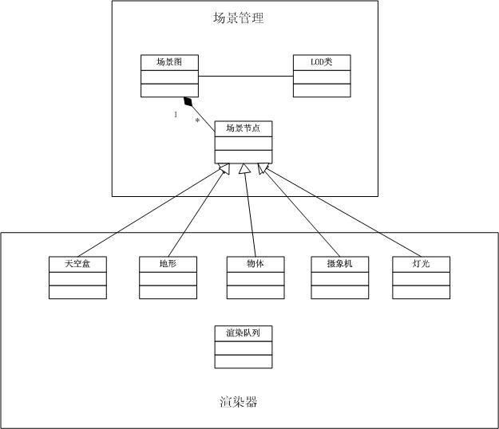
本引擎采用了完全面向对象的封装策略，并且场景管理器与渲染器整体上完全分离，场景管理器只能通过渲染器子对象的接口实现与渲染器的通信，这样的好处是，用户可以不用考虑场景渲染的具体策略，而仅仅需要对场景管理器里的各个对象进行操作与管理便可以直接表现在渲染的图像上。下面是简单的结构图：

图5.1 引擎结构示意图

6详细设计：场景管理的实现

6.1 简单的游戏循环框架

6.1.1 设计说明

该框架实现了简单的游戏主循环和图元的显示，最终在窗口中绘制一个三角形图元。

在程序中新建一个类，做为windows 以及Direct3D 环境的相关组件，类名为RenderCore，用来处理渲染信息。程序自动生成3 个文件，分别是WFrame.cpp，RenderCore.cpp和RenderCore.h。

在WFrame.cpp 中加入对windows 框架的支持，该框架主要由2 个函数构成：WinMain()和WndProc()。

WinMain()函数负责定义窗口的样式，大小，颜色深度等相关参数并建立这个窗口。

WndProc()函数负责处理各种消息，由于windows程序是基于消息处理机制，所以该函数很重要，它在整个程序运行的周期中随时对各种外部事件做出回应，如鼠标的移动，点击，键盘或者其他的函数发出的消息等等。

在RenderCore.cpp 中加入对Direct3D 框架的支持，该框架除了构造与析构函数以外主要由五个函数构成：Init(HWND xhwnd)，Load()，Clean()，Destroy()以及Render()。

Init(HWND xhwnd)负责检测并初始化Direct3D设备，当检测成功以后就不再使用。

Load()负责对Direct3D渲染数据进行加载，当初始化成功以后就不再使用。

Clean()负责在程序退出前清除渲染相关数据，比如顶点和索引缓冲等。

Destroy()负责在程序退出的时候释放Direct3D设备。

Render()被成为主渲染函数，在游戏循环中进行，负责Direct3D的图形处理，在整个程序的运行期间一直调用，是本引擎设计中的一个非常重要的函数，所的图形显示命令都在该函数中运行。

6.1.2 程序流程图

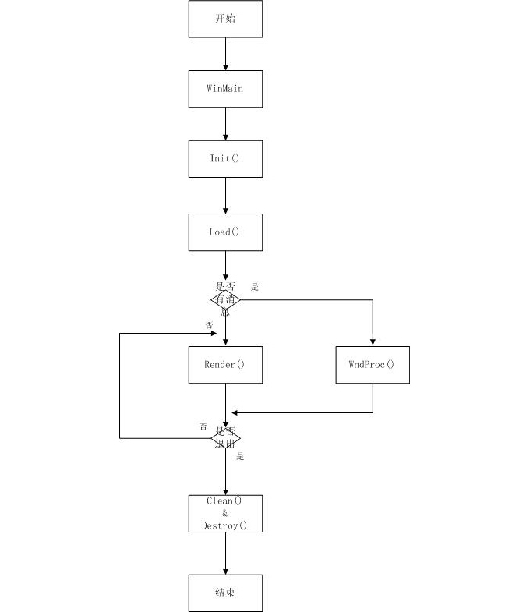
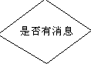
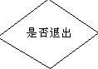




图6.1 程序流程图
是
否
是
否

6.1.3 程序代码

RenderCore.h文件

#include "windows.h"

#include "d3d9.h"

#include "d3d9types.h"

struct MYVERTEX

{

FLOAT x,y,z,rhw;

DWORD color;

};

#define MYFVF (D3DFVF_XYZRHW|D3DFVF_DIFFUSE)

#define SafeRelease(p) if(p!=NULL){p->Release();p=NULL;}

class RenderCore

{

LPDIRECT3D9 m_pD3D;

LPDIRECT3DDEVICE9 m_pD3DDevice;

LPDIRECT3DVERTEXBUFFER9 m_pVB;

LPDIRECT3DINDEXBUFFER9 m_pIB;

public:

RenderCore(void);

virtual HRESULT Init(HWND xhwnd);

virtual HRESULT Load();

virtual HRESULT Render();

virtual HRESULT Clean();

virtual HRESULT Destroy();

~RenderCore(void);

};

RenderCore.cpp文件

#include "RenderCore.h"

#include "windows.h"

#include "d3d9.h"

#include "d3d9types.h"

RenderCore::RenderCore(void)

{

}

HRESULT RenderCore::Init(HWND xhwnd)

{

m_pD3D=Direct3DCreate9(D3D_SDK_VERSION);

if(m_pD3D==NULL) return E_FAIL;

D3DDISPLAYMODE d3ddm;

if(FAILED(m_pD3D->GetAdapterDisplayMode(D3DADAPTER_DEFAULT,&d3ddm))) return E_FAIL;

D3DPRESENT_PARAMETERS d3dpp;

ZeroMemory(&d3dpp,sizeof(d3dpp));

d3dpp.Windowed=TRUE;

d3dpp.SwapEffect=D3DSWAPEFFECT_DISCARD;

d3dpp.BackBufferFormat=d3ddm.Format;

if(FAILED(m_pD3D->CreateDevice(D3DADAPTER_DEFAULT,D3DDEVTYPE_HAL,xhwnd,D3DCREATE_SOFTWARE_VERTEXPROCESSING,&d3dpp,&m_pD3DDevice)))

return E_FAIL;

return S_OK;

}

HRESULT RenderCore::Load()

{

VOID *pVertices;

WORD *pIndices;

MYVERTEX cVertices[]=

{

{400.0f,150.0f,0.5f,1.0f,0xffff0000,},

{226.8f,450.0f,0.5f,1.0f,0xffff0000,},

{573.2f,450.0f,0.5f,1.0f,0xffff0000,},

};

WORD cIndices[]={0,2,1};

if(FAILED(m_pD3DDevice->CreateVertexBuffer(3*sizeof(MYVERTEX),0,MYFVF,D3DPOOL_DEFAULT,&m_pVB,NULL)))

return E_FAIL;

if(FAILED(m_pD3DDevice->CreateIndexBuffer(3*sizeof(WORD),0,D3DFMT_INDEX16,D3DPOOL_DEFAULT,&m_pIB,NULL)))

return E_FAIL;

if(FAILED(m_pVB->Lock(0,sizeof(cVertices),(void **)&pVertices,0))) return E_FAIL;

memcpy(pVertices,cVertices,sizeof(cVertices));

m_pVB->Unlock();

if(FAILED(m_pIB->Lock(0,sizeof(cIndices),(void **)&pIndices,0))) return E_FAIL;

memcpy(pIndices,cIndices,sizeof(cIndices));

m_pIB->Unlock();

return S_OK;

}

HRESULT RenderCore::Render()

{

if(m_pD3DDevice==NULL) return E_FAIL;

m_pD3DDevice->Clear(0,NULL,D3DCLEAR_TARGET,0xff000000,1.0f,0);

m_pD3DDevice->BeginScene();

m_pD3DDevice->SetStreamSource(0,m_pVB,0,sizeof(MYVERTEX));

m_pD3DDevice->SetFVF(MYFVF);

m_pD3DDevice->SetIndices(m_pIB);

m_pD3DDevice->DrawIndexedPrimitive(D3DPT_TRIANGLEFAN,0,0,3,0,1);

m_pD3DDevice->EndScene();

m_pD3DDevice->Present(NULL,NULL,NULL,NULL);

return S_OK;

}

HRESULT RenderCore::Clean()

{

if(m_pD3D==NULL || m_pD3DDevice==NULL) return E_FAIL;

SafeRelease(m_pIB);

SafeRelease(m_pVB);

return S_OK;

}

HRESULT RenderCore::Destroy()

{

if(m_pVB!=NULL || m_pIB!=NULL) return E_FAIL;

SafeRelease(m_pD3DDevice);

SafeRelease(m_pD3D);

return S_OK;

}

RenderCore::~RenderCore(void)

{

}

WFrame.cpp文件

#include "windows.h"

#include "d3d9.h"

#include "d3d9types.h"

#include "RenderCore.h"

LRESULT CALLBACK WndProc(HWND,UINT,WPARAM,LPARAM);

wchar_t szWcName[]=L"MyWindow";

BOOL bActive=TRUE;

int WINAPI WinMain(HINSTANCE hThis,HINSTANCE hPrev,LPSTR lpszArgs,int nWinMode)

{

HWND hwnd;

MSG msg;

WNDCLASS mywc;

RenderCore *myRenderCore;

mywc.hInstance=hThis;

mywc.lpszClassName=szWcName;

mywc.lpfnWndProc=WndProc;

mywc.style=0;

mywc.hIcon=LoadIcon(NULL,MAKEINTRESOURCE(IDI_APPLICATION));

mywc.hCursor=LoadCursor(NULL,IDC_ARROW);

mywc.lpszMenuName=NULL;

mywc.cbClsExtra=0;

mywc.cbWndExtra=0;

mywc.hbrBackground=(HBRUSH)GetStockObject(BLACK_BRUSH);

if(!RegisterClass(&mywc)) return 0;

DWORD dwWindowStyle=WS_POPUP|WS_BORDER|WS_CAPTION|WS_SYSMENU|WS_MINIMIZEBOX|WS_VISIBLE;

DWORD dwWidth=800;

DWORD dwHeight=600;

RECT rc;

SetRect(&rc,0,0,dwWidth,dwHeight);

AdjustWindowRect(&rc,dwWindowStyle,FALSE);

hwnd=CreateWindow(szWcName,L"New Hero Class Direct3D Test",dwWindowStyle,CW_USEDEFAULT,CW_USEDEFAULT,rc.right-rc.left,rc.bottom-rc.top,NULL,NULL,hThis,NULL);

BOOL bGotMsg;

myRenderCore=new RenderCore();

if(SUCCEEDED(myRenderCore->Init(hwnd)))

{

ShowWindow(hwnd,nWinMode);

if(SUCCEEDED(myRenderCore->Load()))

{

do{

if(bActive) bGotMsg=PeekMessage(&msg,NULL,0U,0U,PM_REMOVE);

else bGotMsg=GetMessage(&msg,NULL,0U,0U);

if(bGotMsg)

{

TranslateMessage(&msg);

DispatchMessage(&msg);

}

else if(bActive)

{

if(FAILED(myRenderCore->Render()))

{

delete myRenderCore;

return 0;

}

}

}while(WM_QUIT!=msg.message);

}

else

{

delete myRenderCore;

return 0;

}

}

else

{

delete myRenderCore;

return 0;

}

if(FAILED(myRenderCore->Clean()))

{

delete myRenderCore;

return 0;

}

if(FAILED(myRenderCore->Destroy()))

{

delete myRenderCore;

return 0;

}

delete myRenderCore;

return msg.wParam;

}

LRESULT CALLBACK WndProc(HWND hwnd,UINT message,WPARAM wParam,LPARAM lParam)

{

switch(message)

{

case WM_DESTROY:

PostQuitMessage(WM_QUIT);

break;

case WM_KEYDOWN:

switch(wParam)

{

case VK_ESCAPE:

PostQuitMessage(WM_QUIT);

break;

case VK_F1:

bActive=FALSE;

MessageBox(hwnd,L"help",L"help",MB_OK);

bActive=TRUE;

}

break;

}

return DefWindowProc(hwnd,message,wParam,lParam);

}

程序截图如下：

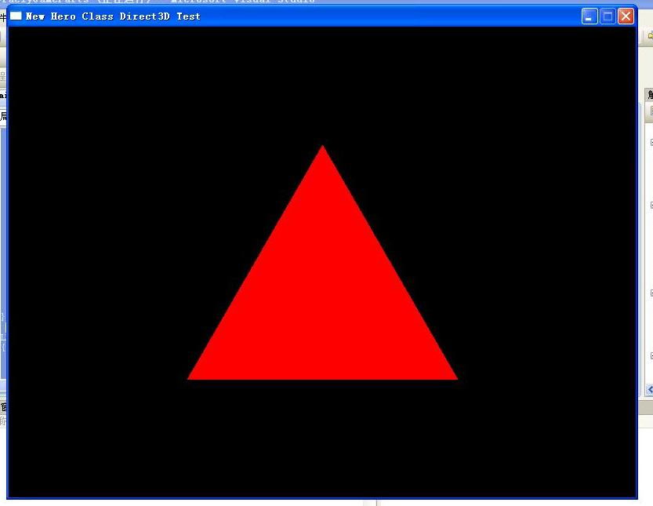
图6.2 游戏循环框架运行效果

6.2 实现天空盒，随机地势以及摄像漫游

6.2.1 设计说明

Windows以及渲染环境都建立好之后，就可以开始虚拟现实场景的建设了。该场景建设的最终目的就是在二维的屏幕上利用计算机3D图形处理技术实现3D场景。

首先选择实现3D场景的相关技术，虚拟天地的实现我选择了天空盒（skybox）以及随机地势这两种方法。

所谓天空盒，就是用一个矩形方盒做为天空远景贴图的载体，实现对天空的模拟。

随机地势的创建是对三组数据（地域数据，顶点数据，索引数据）构成的数据组进行组合使用从而实现地形的模拟。

新建一个新类bisobj，系统自动生成2个文件：bisobj.cpp以及bisobj.h. 在bisobj.h 中对函数进行定义，主要函数有：creatskybox(int a ,int wi,int he,int le)，InitTerrain(float h)，g_cactus[16]，DisplaySence()，GetHeight(float x ,float z)以及DrawSand()函数。

Creatskybox(int a,int wi,in the,int le)函数顾名思义，其功能就是实现天空盒这一功能，它的作用是在该矩形方盒的载体上的6个面贴上有天空远景的6副首尾相连的图形。

g_cactus[16]数组的功能是为贴图提供空间的载体，cratskybox以及drawsand()函数需要调用贴图的时候都从该函数中调用。

DrawSand()函数实现随机山势的显示功能并且对随机地势的相应地块进行贴图。

InitTerrain(float h )函数实现建立并定义随机地域数组的功能，在该函数中由一维顶点数组g_index[]做为曲面顶点数组，以便加快三维曲面的显示;由三维地域数组g_terrain[]做为构成三维曲面的数组，该数组数据提供构成三维地势的座标点;由二维索引数组g_texcoord[]做为指示曲面贴图的皮平面坐标数组。

DisplaySence()函数实现在虚拟场景中的摄像漫游功能，通过在该函数中定义的W，A，S，D键来操作视点进行漫游。

GetHeight(float x,float z)函数的功能是取产生的地面高度，该函数实现原理就是将虚拟地势分为若干个大小相等的地形块并为其编号，当视点移动到某一块的时候，函数调用g_terraion[]中的数组数据对该块的四角数据进行获取并计算出该块内坐标系中X以及Z视点的偏移位置，将该偏移位置与取得的四角数据进行差值计算，即可得该点的高度。此函数在整个程序中也十分重要，控制漫游视点不进入虚拟地面，就利用到了该函数。程序截图如下：

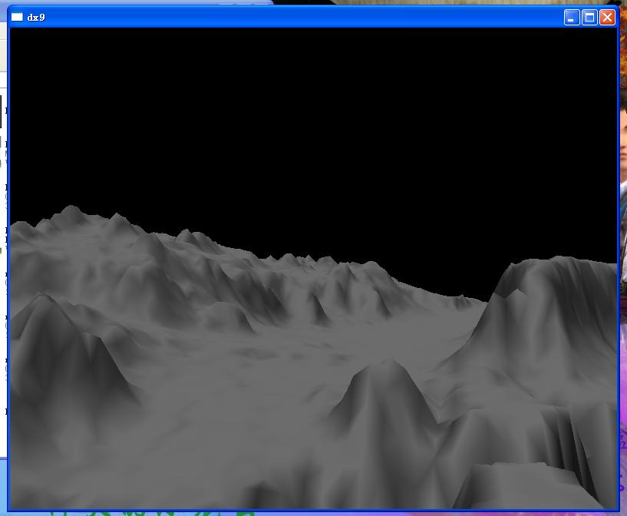
图6.3 漫游运行效果

6.3 四叉树室外地形LOD

6.3.1 设计说明

地形渲染一直以来都是计算机图形学中一个重要的研究领域。并且在这一方面已经诞生了许多优秀的算法。其中包括基于体素的渲染方法，也有基于多边形的渲染方法。早期的游戏，如三角洲特种部队就是采用体素渲染法的成功例子。体素法类似光线追踪渲染，它从屏幕空间出发，找到地形与屏幕像素发出的射线交点，然后确定该像素的颜色。这种方法不依赖具体的图形硬件，整个渲染过程完全使用CPU处理，因此它不能使用现代硬件来加速，并且对于一个场景来说，往往不只是地形，还有其他使用多边形描述的物体，体素法渲染的图像很难与硬件渲染的多边形进行混合，因此这种方法现在用得极少。而多边形渲染方法则成为一种主流。选择多边形来描述和渲染地形有很多的理由和优点。最重要的是它能够很好地使用硬件加速，并且能够和其他多边形对象一起统一管理。

本程序中使用了四叉树这种视点相关的LOD技术来决定地形应有的细节程度。在每次渲染前，我们都动态的更新地形网格，只渲染我们需要的节点。因此地形网格是不规则的。离观察者越远，细节越少，地面越粗糙，细节越多。和其它的 LOD 算法一样，我们递归的分割一个节点，直到到达需要的细节程度。这种分割依赖于节点的大小，节点内地形的起伏程度，以及观察者离节点的距离。地形的起伏程度事先被计算出来以提高速度。

由于细节比较多，文中就不再提供更具体的实现细节了。

简单来说主要有以下几个类，

CTerrainBlock，地形一个block，每个对象拥有自己的顶点缓冲和相对应的LOD值。

HeightMap类，读入高度图，并根据策略创建一定数量的CTerrainBlock。例如1024x1024的地形，我把每个block大小设置为64x64，那么这个HeightMap有16 x 16个block。

CQuadTree类，四叉树类，根据block的大小划分四叉树。

基本流程：当场景渲染时，在场景UpdateScene的时候，首先Update了Camera数据，然后从新计算Frustum，然后调用m_quadTree.GetRenderObject(list& renderList)函数，以递归形式把quadTree中的在可视区内的渲染对象加到渲染队列，加入队列前并计算出CTerrainBlock的LOD值。到渲染时，首先根据地形的LOD值与相邻四个作判断，然后修补裂缝，具体做法是动态改变IB的值，有些LOD算法是一开始就根据不同的LOD和四边的情况生成N个公共的IB，到渲染时可根据当前情况选择合适的IB以解决裂缝问题。这样可省去计算IB的时间，不过IB的数量会增多，就是以内存换时间。本文现在的做法是以时间换内存。程序截图如下：

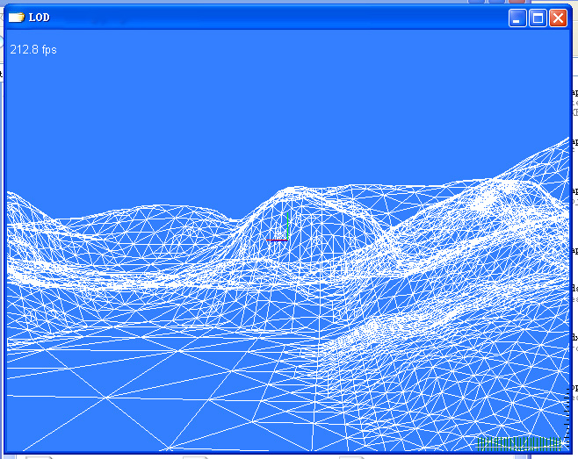
图6.4 LOD运行效果

7 详细设计：渲染器的实现

7.1 渲染队列结构

本引擎设计采用了一种加权的渲染队列结构，首先将每一个渲染器子对象（如天空盒，地形，光照等）封装成一个渲染单元，然后根据子对象类型和相关参数确定一个权值，并插入渲染队列，而这个队列不同于普通的队列，在执行插入操作时并非插入队尾，而是根据权值大小插入到相应位置。这样就可以很好的组织渲染单元的渲染顺序，从而提高渲染效率。

7.2 高级渲染特效：阴影体（Shadow Volume）的实现

7.2.1 设计说明

（1）基本原理

Shadow Volume这种算法第一次被提出是在Franklin C.Crow在1977年写的一篇论文“SHADOW ALGORITHMS FOR COMPUTER GRAPHICS”里。其基本原理是根据光源和遮蔽物的位置关系计算并分别渲染出阴影体的正面和背面，同时通过模板缓冲来获得会产生阴影的像素区域，然后对所有物体进行光照/阴影渲染，被模板缓冲标记的地方将不会更新。主要有如下几个步骤：

a) 由于采用Direct3D9，而非Direct3D10/11，Shader本身无法生成新的顶点，因此先要对场景里所有物体进行插入分裂四边形的预处理。

b) 确定物体的轮廓边，并用Vertex Shader将这些边中的分裂四边形拉伸构成阴影体。

c) 分别渲染阴影体正反面，更新模板缓冲。

d) 渲染光照/阴影。

（2）Z-Pass 和 Z-Fail

Z-Pass 是Shadow Volume一开始的标准算法，原理是渲染阴影体深度测试通过时更新模板缓冲。但是后来人们发现，如果观察点在阴影体内部的话，Z-Pass算法就完全失效了，渲染出来的阴影也会完全错误。Z-Fail算法的目的就是用来解决这个问题的，原理跟前者正好相反，是渲染阴影体深度测试失败时更新模板缓冲，因此Z-Fail算法更为实用。

（3）具体实现

预处理的步骤是用分裂四边形（degenerate quad）来替换物体中的共享边，具体如下：

a) 遍历网格中所有的面（三角形）。

b) 计算当前面的面法线。

c) 遍历每个面的3个顶点。

d) 将每个顶点插入到一个检查表中。

e) 如果一个面的两个顶点与其他面的两个顶点构成的是同一条边，则进行如下处理：

检查两个面的面法线是否平行，如果不平行，则继续往下。

对其中插入分裂四边形。

值得注意的是e中的第一步可以大大提高效率，因为不是所有物体中三角形的边都会成为轮廓边的，如果两个面（三角形）的面法线平行，那么它们之间的共享边永远也不会成为轮廓边。

创建和渲染阴影体、更新模板缓冲等步骤都是在渲染函数中进行的，因此需要算法有较低的时间复杂度。确定轮廓边的方法如下：

a) 遍历网格中所有的面。

b) 计算dot(light_direction,triangle_normal)来确定该面是面向光源还是背向光源。

c) 对于面向光源的面，将所有的三条边压入一个栈，和里边的进行比较，如果发现重复的，则将这些边删除。

d) 检测过所有面的所有边以后，栈里面剩下的边就是当前光源/物体位置下的轮廓边了。

现在就可以使用Vertex Shader将其中的分裂四边形拉伸成阴影体了。

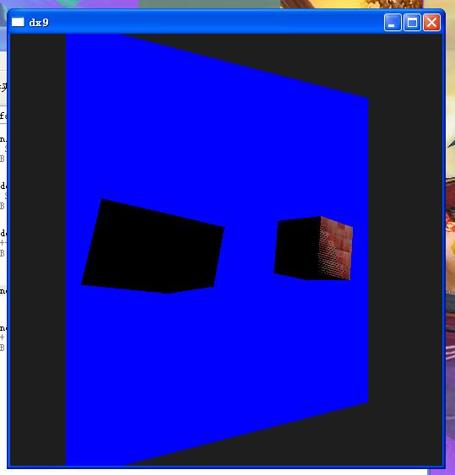
接着便是渲染阴影体。根据阴影体面相对于观察点的朝向将其分解为正面部分和反面部分，同时将模板缓冲清零并关闭Z缓冲的更新。渲染反面阴影体，并更新模板缓冲，使其增1；渲染正面阴影体，并更新模板缓冲，使其减1。当所有阴影体渲染完毕后，模板值为0的像素便是正常像素，而模板值不为0的像素便是带阴影的像素了。最后对模板值为0的像素渲染光照或对模板值不为0的像素渲染阴影就可以了。程序截图如下：

图7.1 阴影体运行效果

7.3 高级渲染特效：动态环境映射

7.3.1 设计说明

实现环境贴图映射首先需要一组环境信息。假设在场景里有一辆车，车的环境信息，即除车以外，你在车的位置上向四周看到的全部画面。你用相机对六个不同方向拍出六张照片，这样就产生了一组环境信息。车上的每个象素都和这个环境信息中的一个点有对应关系（也就是所谓的映射）。在最后渲染车时，需要把车身上每个环境对应点与车体本身的效果做混合处理。

归纳起来要实现环境贴图映射需要执行以下步骤：

a) 创建环境贴图

b) 把场景中的物体渲染到环境贴图上

c) 渲染车体时，把原始贴图和环境贴图经过处理后最终渲染到屏幕上

一般来说环境贴图都是使用立方体贴图（Cube Map）。每个Cube Map包含六个面，在DirectX中分别用+X、-X、+Y、-Y、+Z、-Z来表示，其每个面都在水平和垂直平面上都覆盖了90度的视角。

分别使用了六个不同的标识来表示Cube Map中的各个面。这组标识叫D3DCUBEMAP_FACES，其中的D3DCUBEMAP_FACE_POSITIVE_X就代表了Cube Map中以中心点为原点的正X轴所指向的那个面，依此类推。而Cube Map的每一个面都是一个LPDIRECT3DSURFACE9对象，当需要对其中某个面进行某些操作时，就需要先调用GetCubeMapSurface函数来得到你所指定的那个面（Surface），然后像操作一般面一样操作即可。而这里将要对其进行的操作就是把面作为渲染目标（Render Target），把周围环境中的景物全部绘制到这个Cube Map上。

当渲染好了贴图坐标，下一步就是如何使用的问题了。要想将一张贴图绘制到屏幕上，就需要用坐标和模型的顶点进行对应。我们都知道，2D贴图使用u、v两个坐标来表示顶点对应的贴图坐标。而在Cube Map中，仅有2个量是无法表示一个点在立方体中的位置的，所以，Cube Map的贴图坐标是由3个数的向量来表示的，可以简单把这个贴图坐标对应的颜色理解为：从盒子中心向这个3D向量方向前进直至与盒子相交，其交点的象素颜色值。比如要让场景中的一个球映射出周围的环境，最简单的做法是把球上每个点的法线做为贴图坐标传给图形处理芯片，这样一来就能让球具有金属质感。

最终便能绘制出我们想要的环境映射效果。程序截图如下：
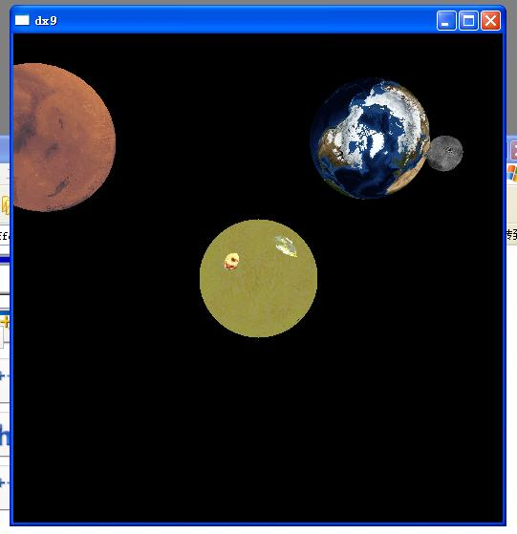

图7.2 动态环境映射运行效果

7.4 高级渲染特效：高动态范围光照

7.4.1 设计说明

HDR（High Dynamic Range，高动态范围）是一种图像后处理技术，是一种表达超过了显示器所能表现的亮度范围的图像映射技术。高动态范围技术能够很好地再现现实生活中丰富的亮度级别，产生逼真的效果。HDR已成为目前游戏应用不可或缺的一部分。通常，显示器能够显示R、G、B分量在[0,255]之间的像素值。而256个不同的亮度级别显然不能表示自然界中光线的亮度情况。比如，太阳的亮度可能是一个白炽灯亮度的几千倍，是一个被白炽灯照亮的桌面的亮度的几十万倍，这远远超出了显示器的亮度表示能力。如何在有限的亮度范围内显示如此宽广的亮度范围，正是HDR技术所要解决的问题。

将一个宽广的亮度范围映射到纸张或屏幕能表示的亮度范围类似于照相机的曝光功能。人眼也有类似的功能。通过照相机的光圈，可以控制进入感光器的光线数量，感光器得到的明暗程度经过一定的处理，就可以得到令人信服的照片。照相机是一个典型的从高动态范围映射到低动态范围的例子。如果我们能够在一定程度上模拟照相机的工作原理，就可以在屏幕上显示高动态范围的图像。对于人眼或镜头，过亮的光线射入时会产生光晕效果，这一点也可以通过一些方法模拟。动态曝光控制和光晕效果结合起来，就构成了一个经典的高动态范围渲染器。

HDR渲染包含两个步骤，一是曝光控制，即将高动态范围的图像映射到一个固定的低范围中，既屏幕能够显示的（0，1）的范围内。二是对于特别亮的部分实现光晕的效果。其中曝光控制是HDR渲染的核心环节，光晕效果对表现高亮的像素起了重要的作用。

简单的说，HDR渲染器的工作分为以下几个函数：

BeginRendering()这个函数在一切场景绘制操作被调用之前执行。它负责准备LPDIRECT3DSURFACE9对象，初始化一个渲染到浮点纹理的渲染环境。

EndRendering()这个函数在场景绘制操作结束后执行，它负责处理已得到的高动态范围数据，并映射到低范围中，并将最终结果显示在屏幕上。

PostProcess()这个函数被EndRendering()调用，它负责HDR处理的全过程。

MeasureLuminance()这个函数用于计算图像的平均亮度值。

具体的实现算法，这里就不再讲解。程序截图如下：

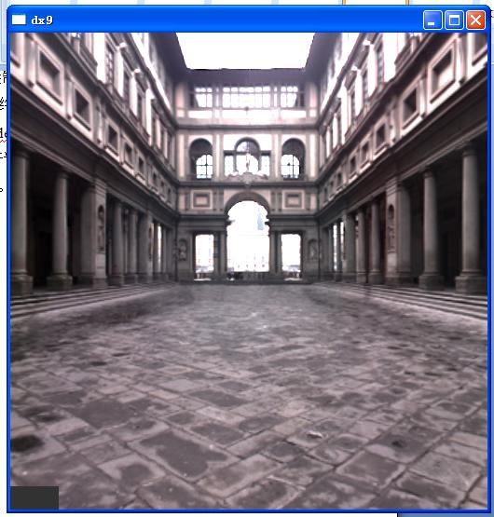

图7.3 HDR运行效果

8 将来的改进

目前本引擎只能实现基本的游戏功能和几种渲染特效，未来还会增加对X模型的加载、骨骼动画、粒子系统等更丰富的游戏引擎功能，不断完善和提高。

参考文献

[1] 信息产业部软件与集成电路促进中心，北京汇众益智科技有限公司. 网络游戏客户端编程[M]. 北京：电子工业出版社，2007，188-199.

[2] Wolfgang F.Engel. Direct3D游戏编程入门教程（第二版）[M]. 北京：人民邮电出版社，2005，183-195.

[3] 李剑鹏. Shadow Map在DirectX9.0 SDK Sample 的实现方法[EB OL]. http://dev.gameres.com/Program/Visual/3D/ShadowMap.mht

[4] NVIDIA. GPU Gems [EB OL]. http://http.developer.nvidia.com/GPUGems/gpugems_pref02.html

[5] NVIDIA. GPU Gems 2 [EB OL]. http://http.developer.nvidia.com/GPUGems2/gpugems2_part01.html

[6] NVIDIA. GPU Gems 3 [EB OL]. http://http.developer.nvidia.com/GPUGems3/gpugems3_pref01.html

[7] 潘李亮. 基于LOD的大规模真实感室外场景实时渲染技术的初步研究[EB OL]. http://www.hellocpp.net/Articles/Article/145.aspx

[8] CSDN博客. DirectX下天空盒子的实现. [EB OL]. http://blog.csdn.net/xoyojank/archive/2007/05/29/1628932.aspx

[9] GameRes论坛. 最简单的光照模型－HLSL实现. [EB OL]. http://bbs.gameres.com/showthread.asp?postid=161176

[10] GameRes资源. 使用Managed DirectX创建三维地形. [EB OL]. http://dev.gameres.com/Program/Visual/DirectX/ManagedDirectX9Game_04.htm

[11] CSDN博客. 浅析游戏引擎开发. [EB OL]. http://blog.csdn.net/zhanghefu/archive/2008/09/14/2914612.aspx

[12] Microsoft. HDRLighting Sample in DirectX SDK Documentation. [EB OL]. http://msdn.microsoft.com/en-us/library/ee417769(v=VS.85).aspx

[13] Microsoft. ShadowVolume Sample in DirectX SDK Documentation. [EB OL]. http://msdn.microsoft.com/en-us/library/ee418792(v=VS.85).aspx

[14] Microsoft. Windows DirectX Graphics Documentation. [EB/OL]. http://msdn.microsoft.com/en-us/library/ee663301(v=VS.85).aspx

致谢：

首先要感谢我的指导老师赵子平老师，他支持并鼓励我的想法，并且对我的论文做了认真的审阅和批改，在此谨向赵老师致以最崇高的敬意和最真挚的感谢！

同时我也要感谢我所在公司的同事对我的帮助与指导，有了他们，引擎的架构设计才能很好的完成，并提供给我很多经验与思想，对我帮助非常大。因此我要感谢我的同事对我的无私帮助。

